 | David del Val  Junco de las Heras  Jorge Fernández | david.delval@estudiante.uam.es  junco.heras@estudiante.uam.es  jorge.fernandez03@estudiante.uam.es
DOCUMENTO DE PRUEBAS
Aplicación: Ciudad de Proyectos y Colectivos

FECHA: 07-05-2020

1. CASO DE PRUEBA <nombre>

  - Caso de Uso: Nombre del Caso de Uso que se ejercita.
<Copia del escenario del caso de uso que se quiere probar>
Indica claramente el camino que se ejercita (principal, alternativo).
1.2. Diseño del caso de prueba (incluye entradas y salidas esperadas):

Precondiciones:
<situación necesaria para que el caso de prueba pueda realizarse>

Escenario:
1. El usuario hace X.
2. El sistema responde Y.
3…

Por ejemplo,
1. El sistema muestra la ventana de login.
2. El usuario introduce su nombre de usuario “Fernando” y pulsa el botón “continuar”.
3. El sistema muestra un panel con los proyectos del usuario “Fernando”.
… etc.

Nota: Si los pasos en el caso de prueba difieren de los del caso de uso, indica por qué.

1.3. Resultado real de la prueba
- Captura de las pantallas y explicación de los pasos efectuados en la prueba de la aplicación real y de los resultados obtenidos.
- Comentar si el resultado de la prueba es conforme a lo descrito en el caso de prueba. Si no es conforme, indicar por qué.

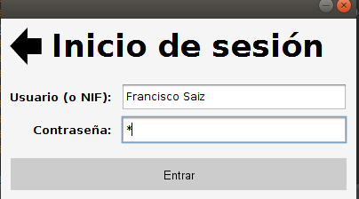

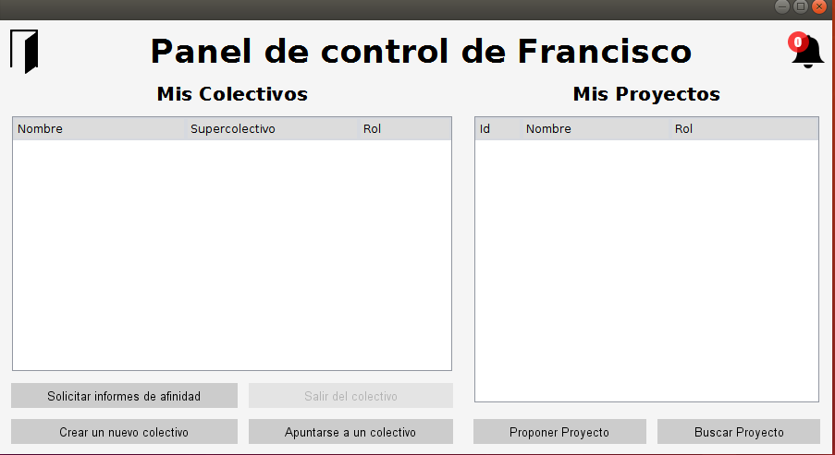
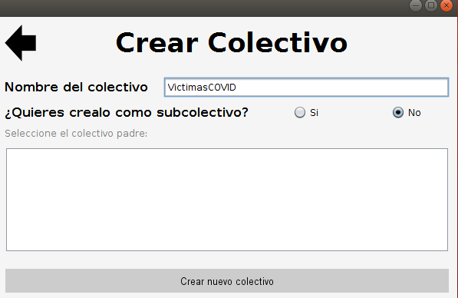

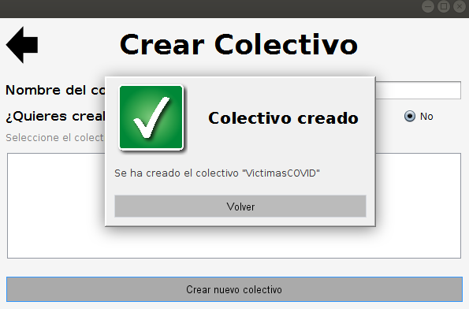

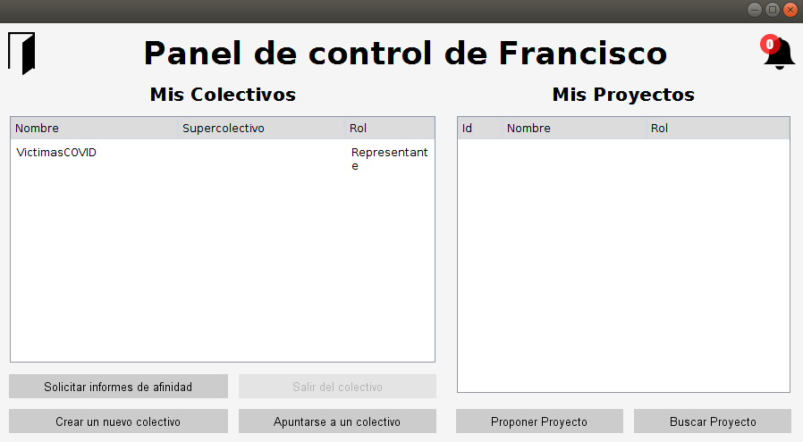

2. CASO DE PRUEBA <NOMBRE>
…

